紧急迫降：
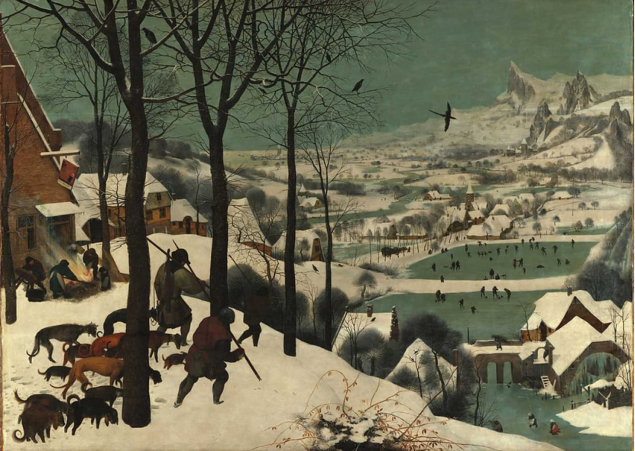
模仿《雪中猎人》，以较强纵深感的构图制造一种“广阔的新世界”的感觉。以大全景展示主角所降落的世界的面貌。左下角的猎人改为人形机器人，猎犬改为助手机器人。画面右侧的广场改为冒着黑烟、机械腿瘫软的主角飞船。远景处加入拦腰断开的红白色铁塔（废墟东京塔）。雪地可改为类似《最后生还者》的绿毯，最好能有一两处展示出类似《地平线》系列植物和机械缠绕在一起的感觉。
全图完成后，在画面中较突兀位置加入一团诡异的云（即设定中已经变为气体橙汁的人类灭世者亚比）。诡异云造型确定后，在后续插画中亦出现，放置于画面隐藏位置，鼓励玩家深度挖掘探索宣传图。
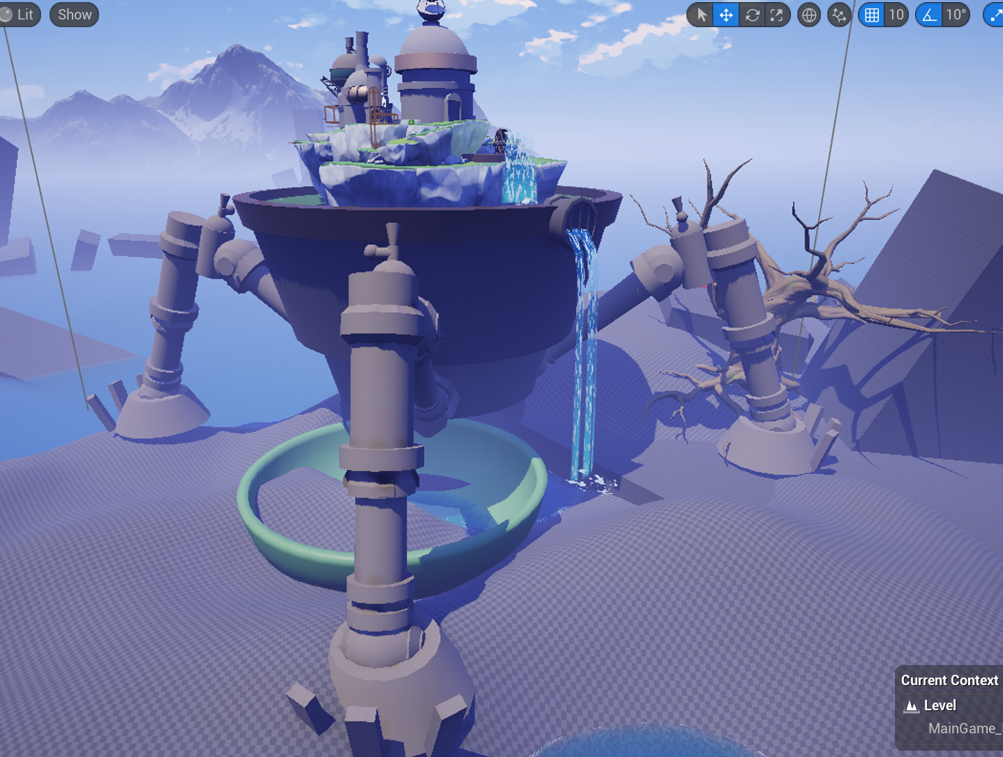主角飞船形象
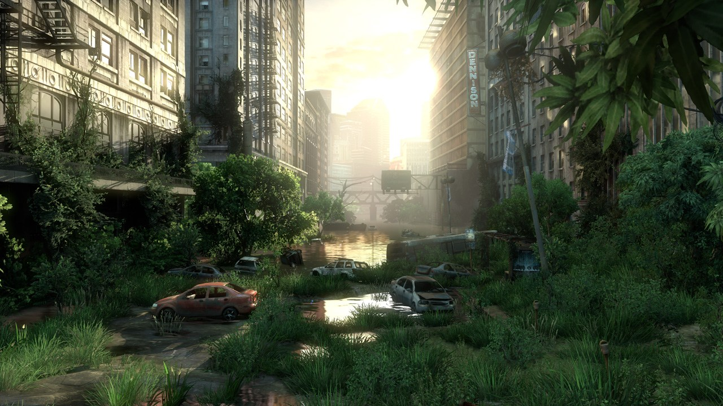
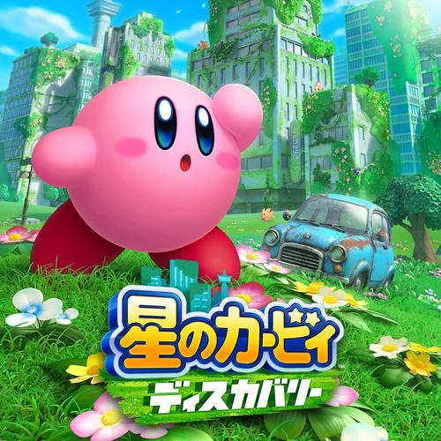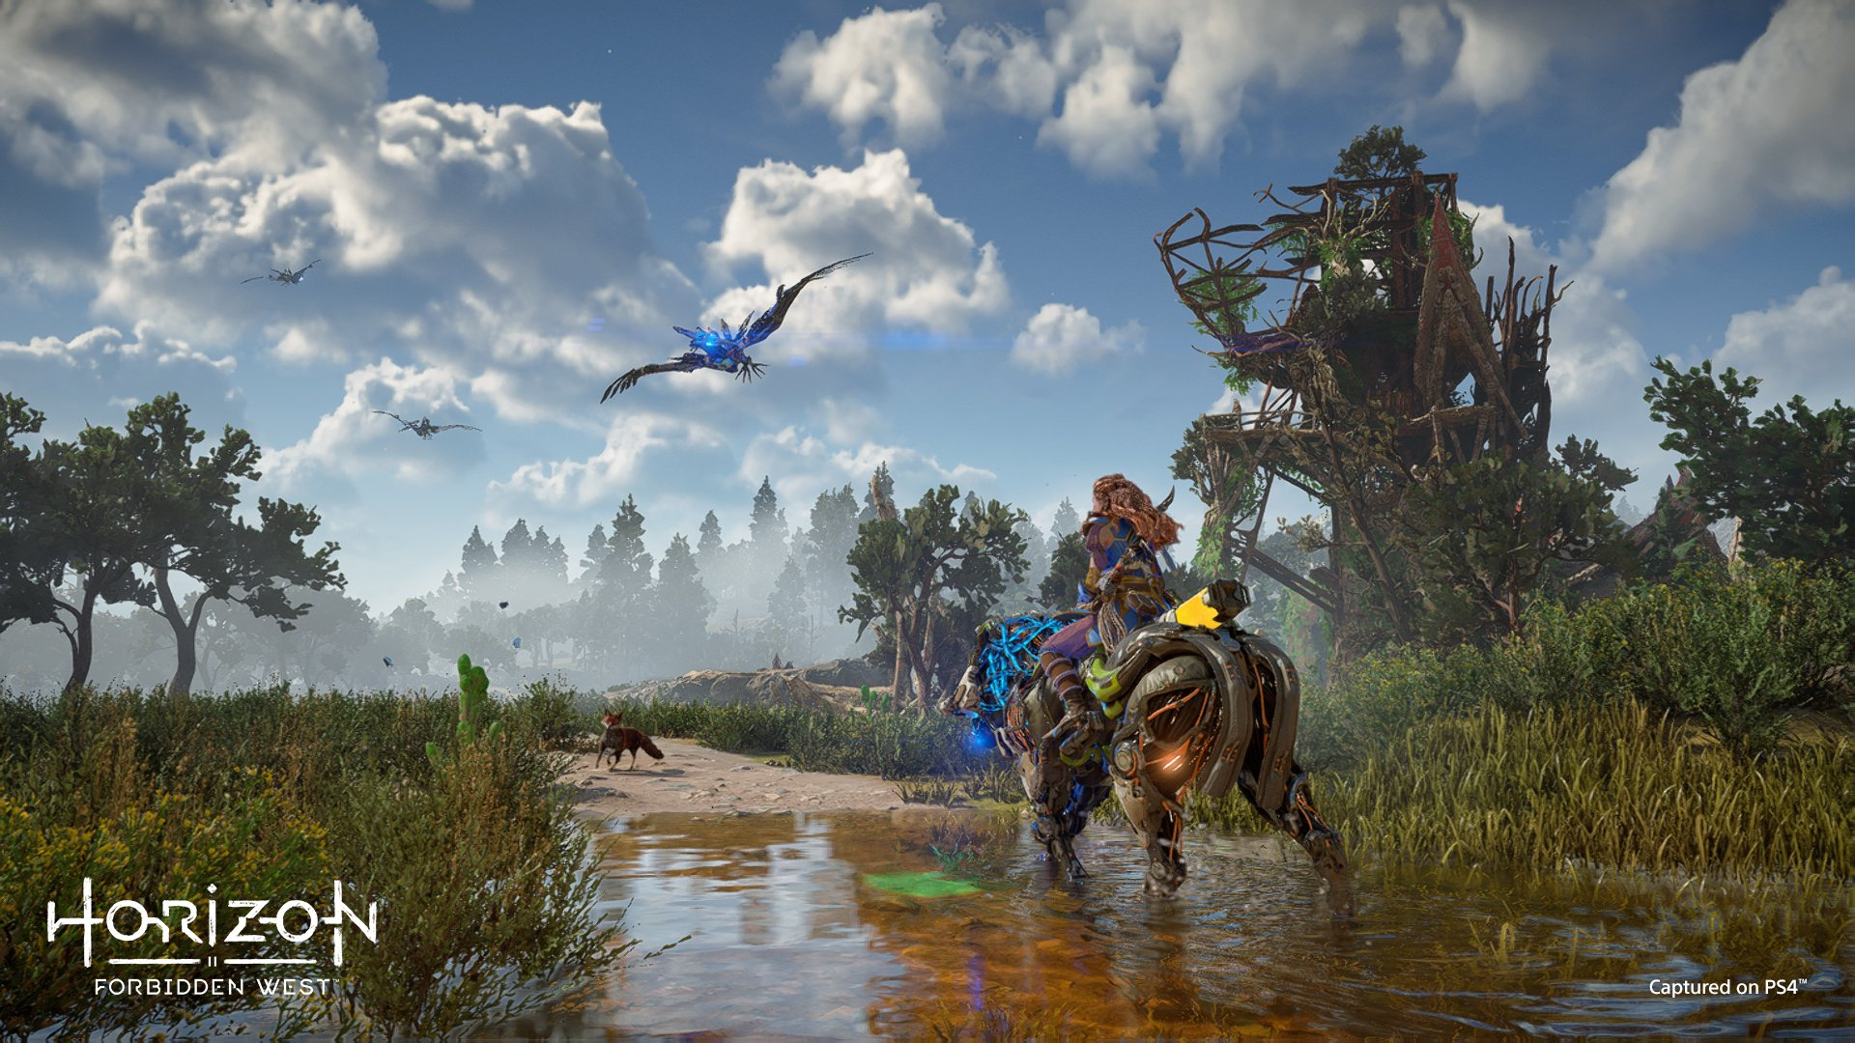
城市风格参考
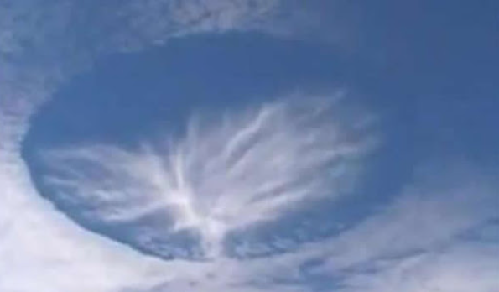
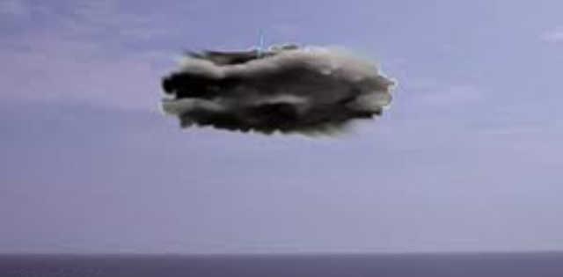
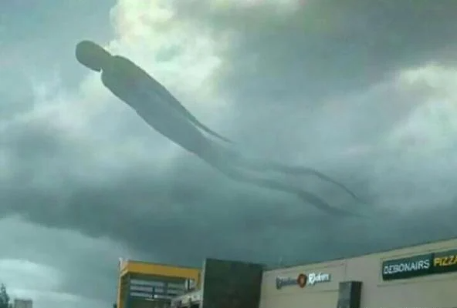
诡异的云参考
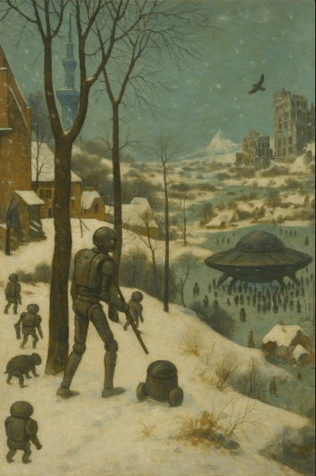

迫降出仓：
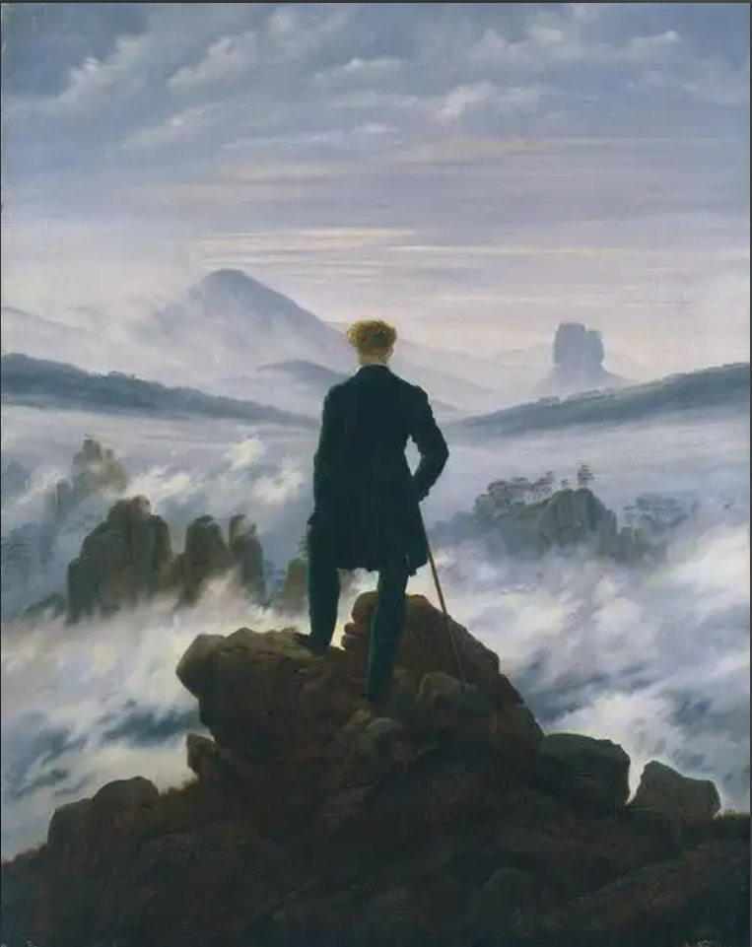
模仿《雾海上的旅人》主角走出飞船，站在高处俯瞰东京。脚底的山崖改为主角飞船小屋的屋顶；画面中心雾中的山岭改为长满藤曼的城市废墟，远景左侧山峰改为遭遇炸弹攻击、山体只剩一半的富士山，远景右侧加入一个neta高达，但给脸部涂上马赛克的巨型废弃机器人。

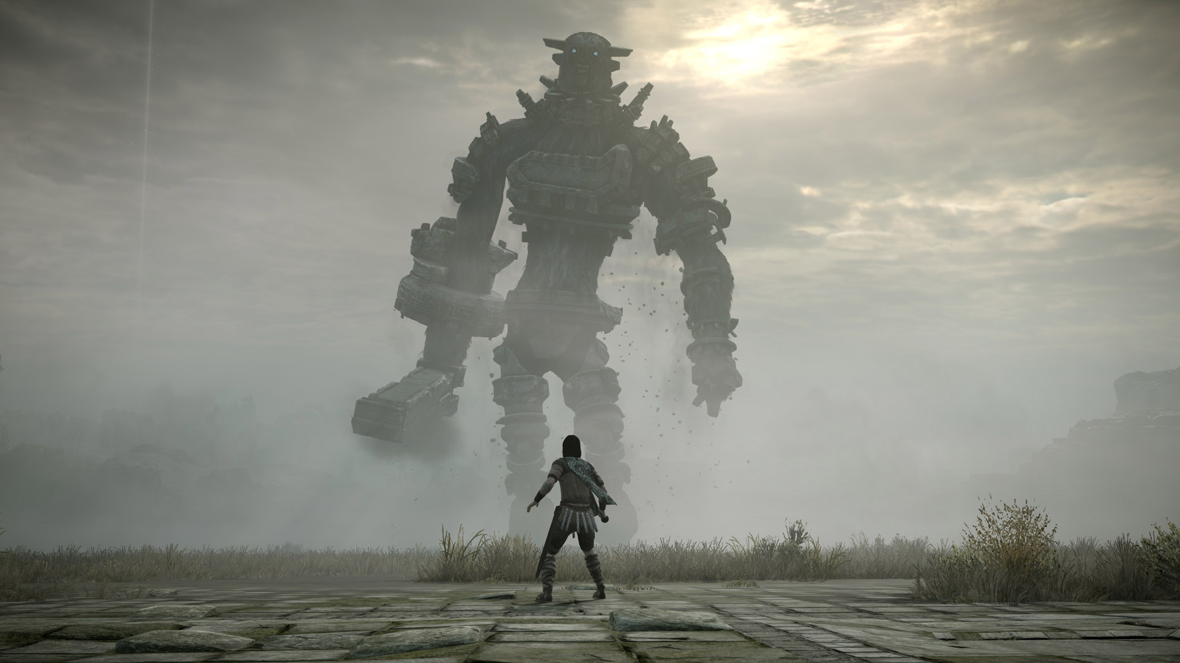
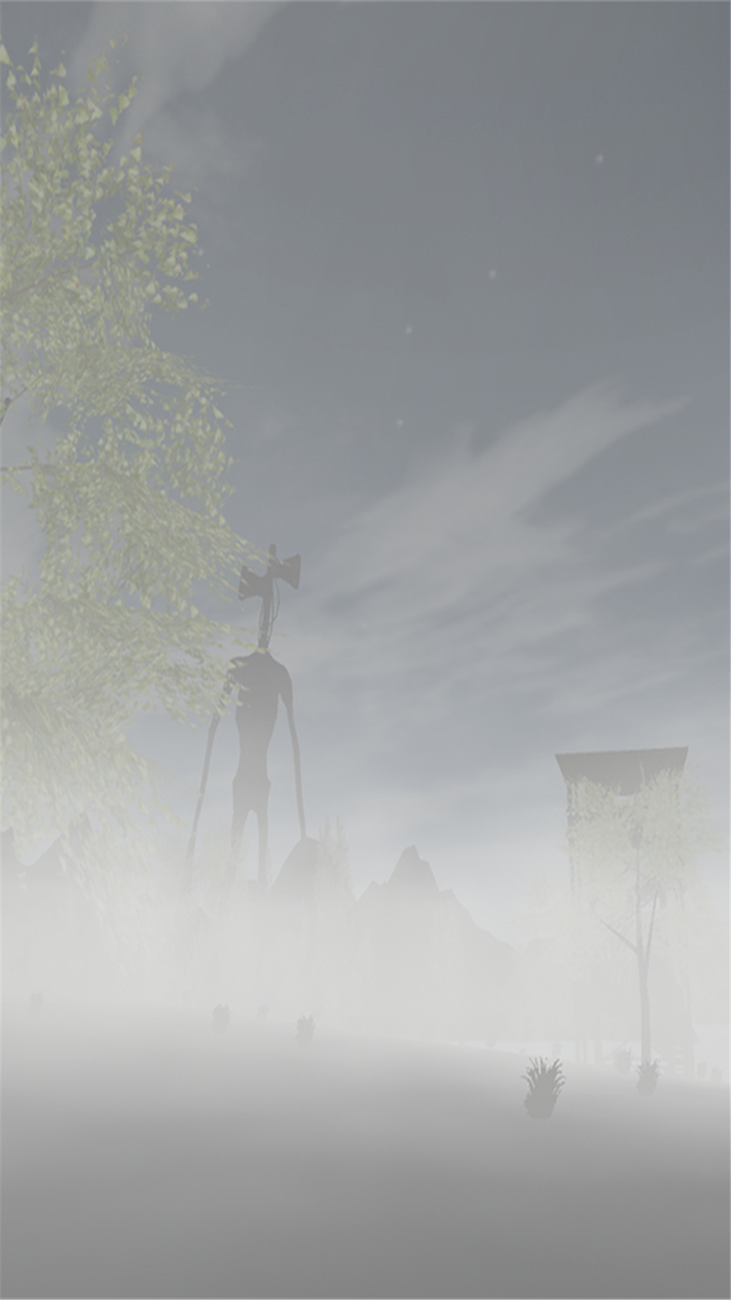

雾中远景巨型机器人参考
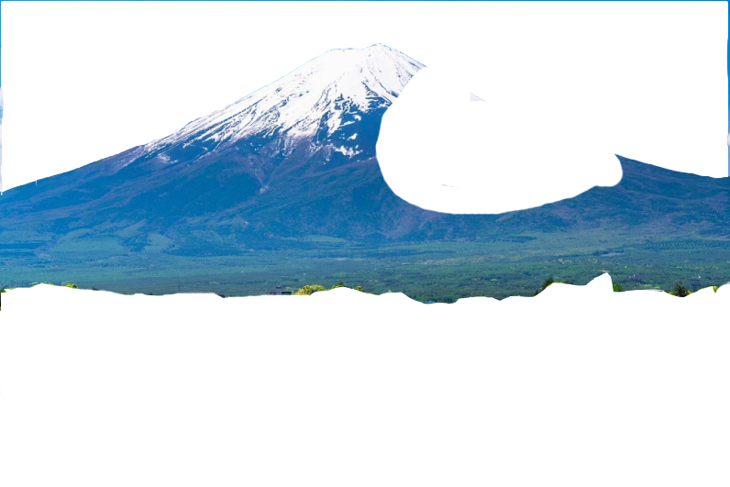
半毁富士山参考

外出探险：不急 后期再继续讨论 仕様書
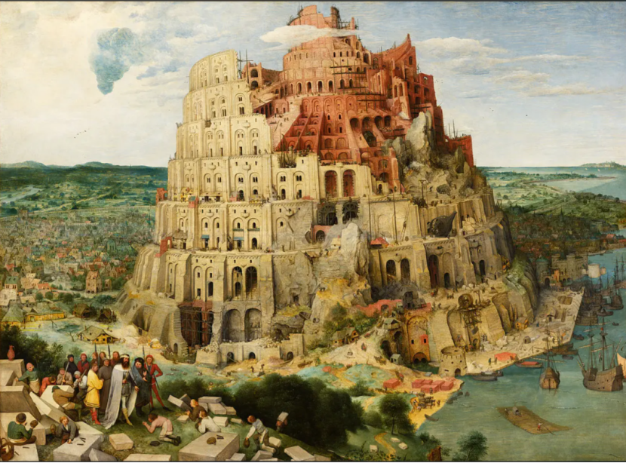
模仿《通天塔》的构图，画面中心的巴别塔改成我们的玩家基地，左下角的人群改为主角和机器人。远景处的城镇改为城市废墟。

